附件1
线上面试操作手册

一、设备要求
1.面试设备要求：市面主流配置的PC电脑（windows10及以上、Mac不限），运行内存不少于4G、（手机+pad不可用）。
2.带有前置摄像头的智能手机；桌面手机支架或其他支撑物品。
3.浏览器要求：提前下载好谷歌浏览器的最新版。
4.网络要求，实际上行带宽2兆以上（即2Mb/s）；
二、设备调试
1.开始调测：首先阅读面试纪律行为认定及处理办法，点击“我已阅读上述内容”。
2.点击“调试摄像头&麦克风设备”按钮，再点击“开始调试设备”根据系统提示完成设备调试及摄像头设置。
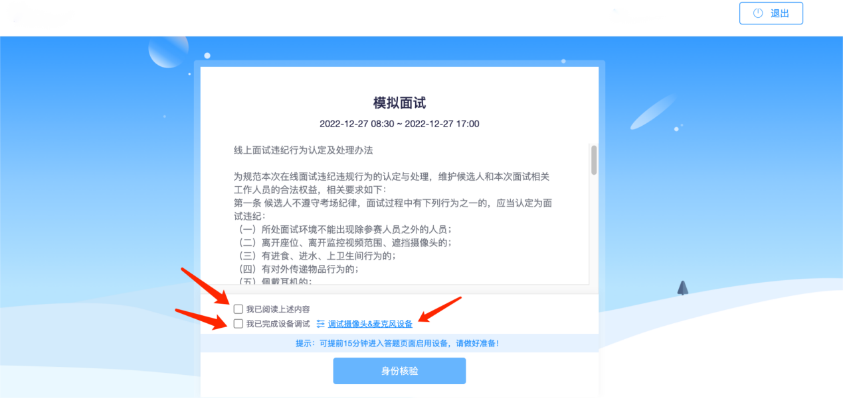
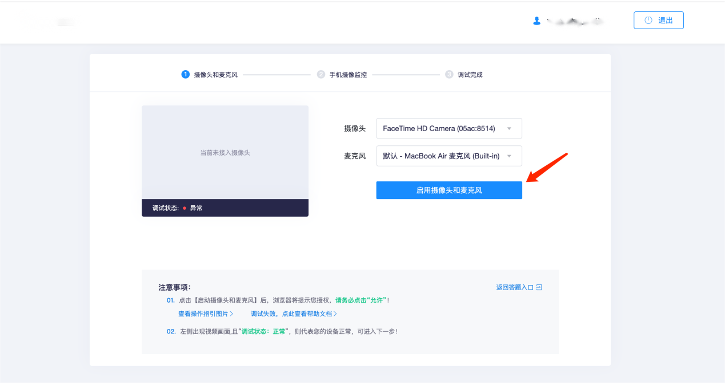
3.手机端副摄像头调试：拿出手机，使用手机微信扫描屏幕二维码，并在手机上点击确认，候选人可根据下图示例清楚副机位的摆放要求，并承诺已按要求摆放手机
注意1：并非强制要求手机支架，也可使用凳子、箱子替代手机支架，使用胶带固定手机
注意2：副摄像头将强制使用横屏录制
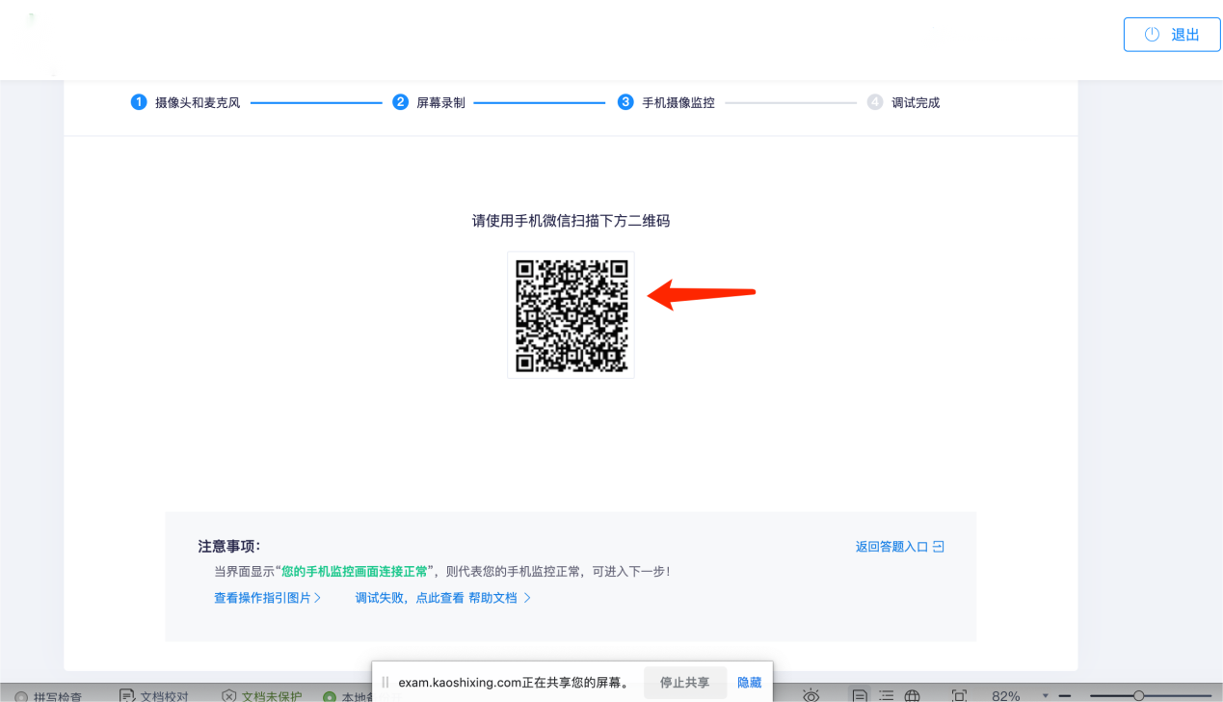

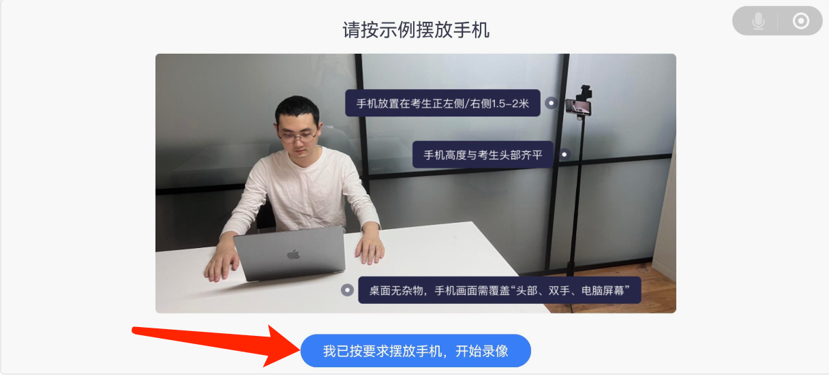

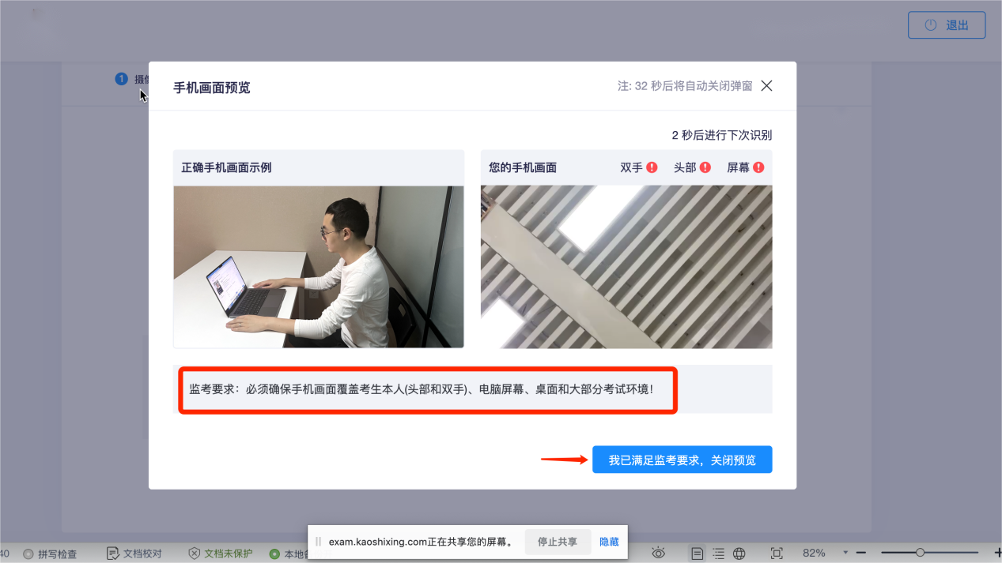

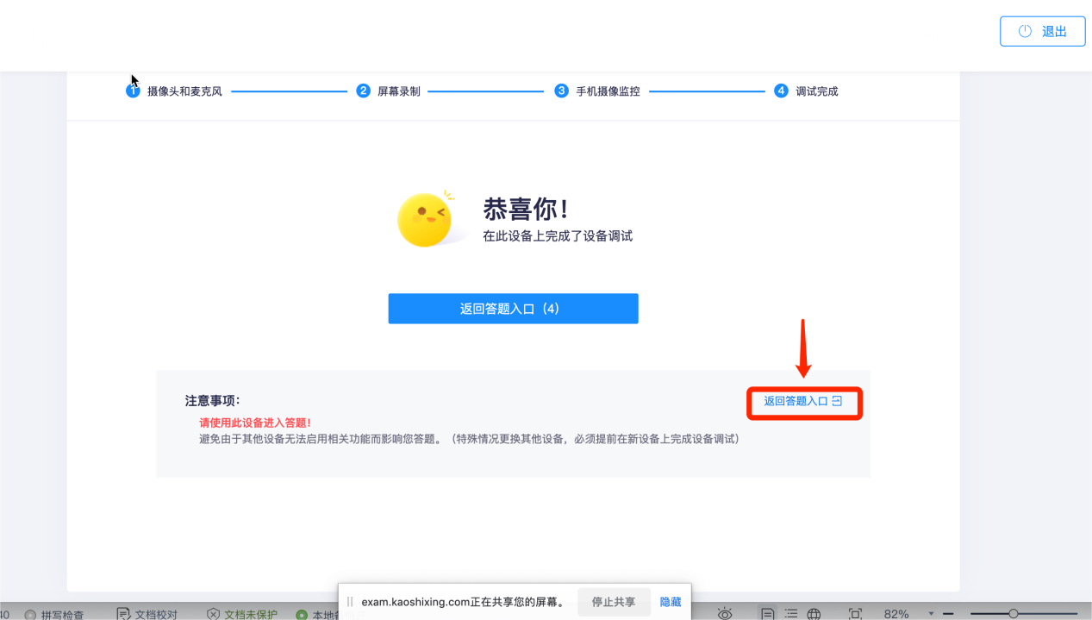

测试结束后，开始正式进入面试答题入口。
三、正式面试流程
1.进行身份验证，输入真实姓名和身份证号。下一步进行拍照人脸核验，点击 “开始拍照”，完成人脸照片采集，开启身份动态核验功能，实时与公安数据库保持人脸识别。验证成功后点击“开始”按钮，开始正式面试答题。
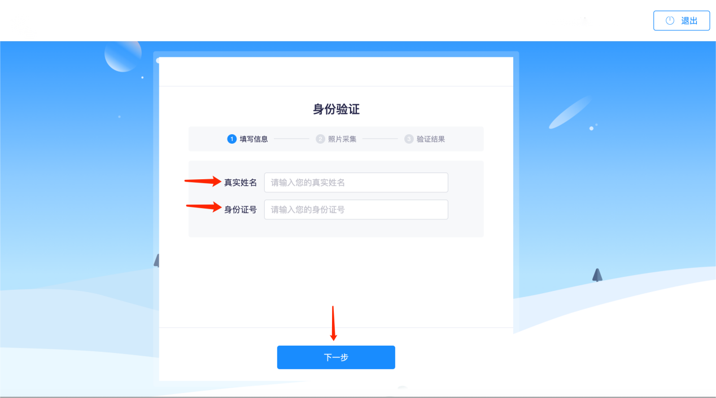

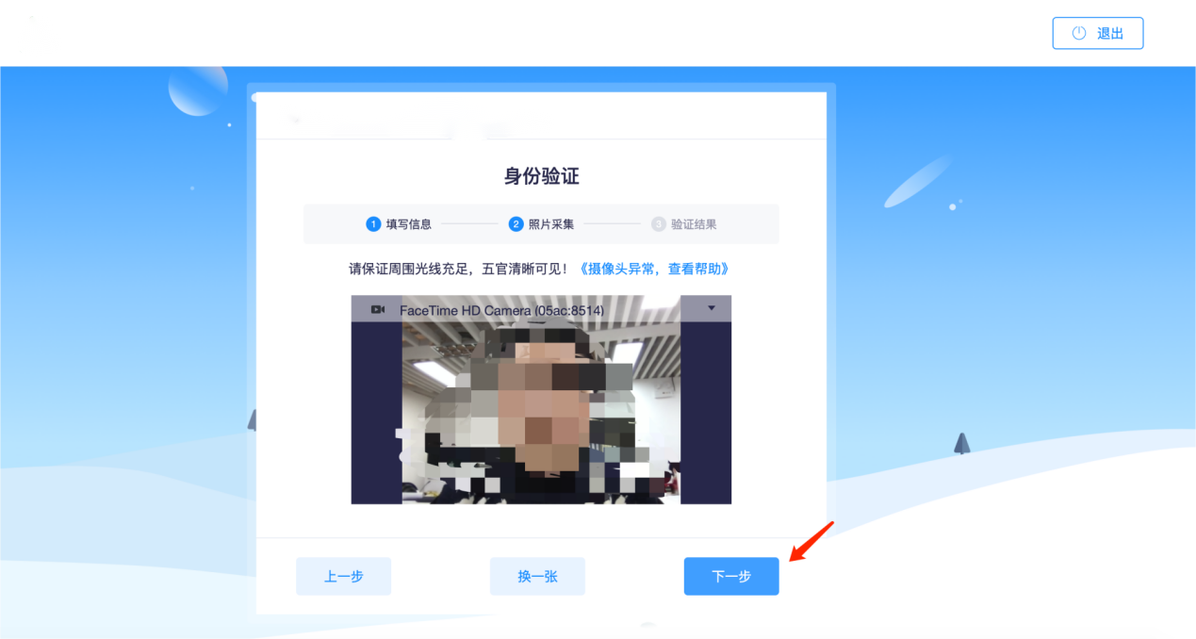
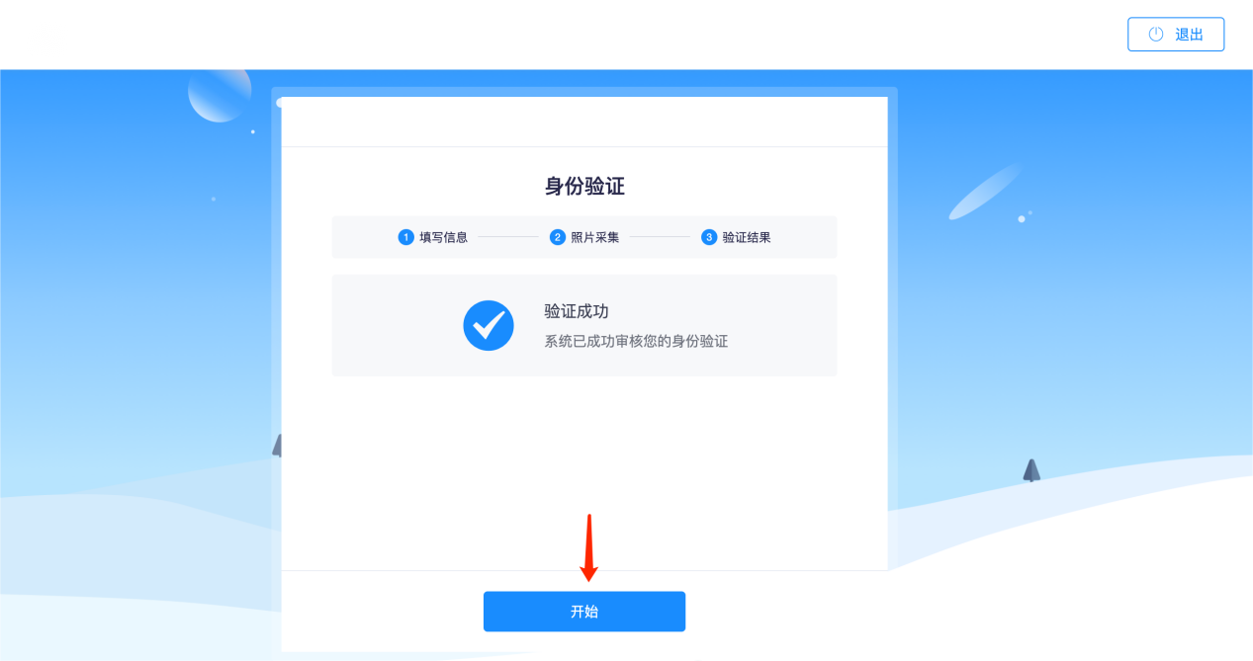
2.进入试题页面：请选择安静环境面试，关闭电脑端所有与面试无关的软件，避免意外干扰和软件弹窗影响面试。打开手机微信扫一扫屏幕上的二维码开启手机二机位。

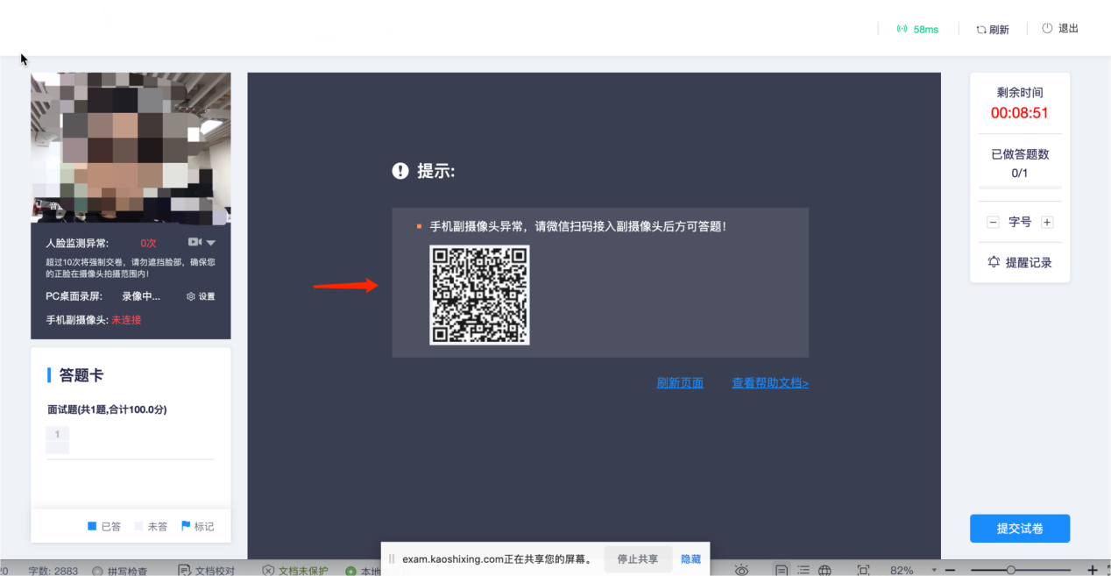

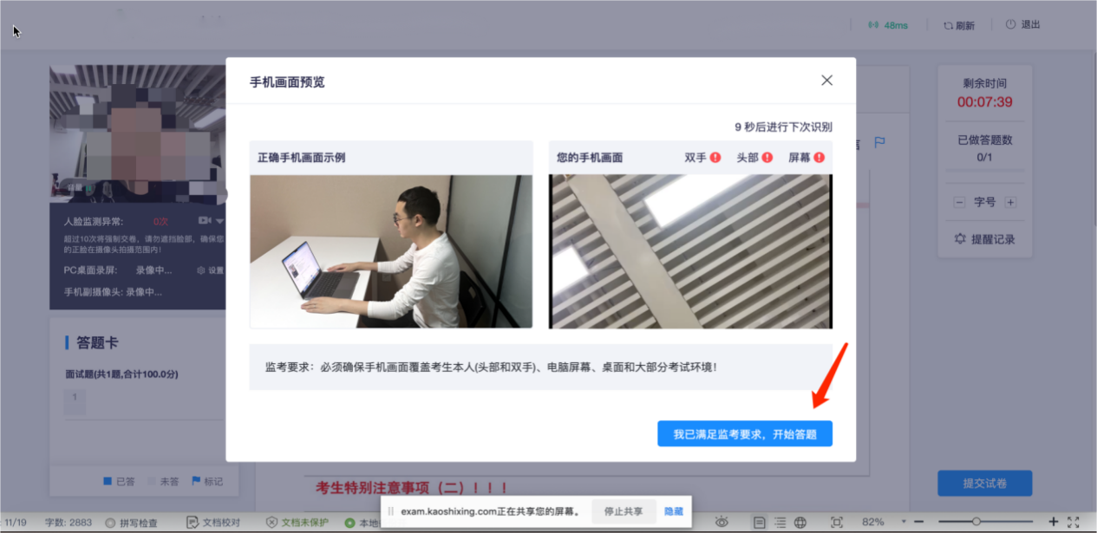

3.开始作答：点击“开始答题”进行视频录制。录制期间，候选人需始终保持脸部处于电脑、手机摄像头监控范围内。离开面试、遮挡脸部、多人入镜、左顾右盼、接打电话、切换屏幕等作弊或违规行为将被系统记录，并通过后台人工智能识别+人工判定，超过规定次数等将被系统强制交卷。
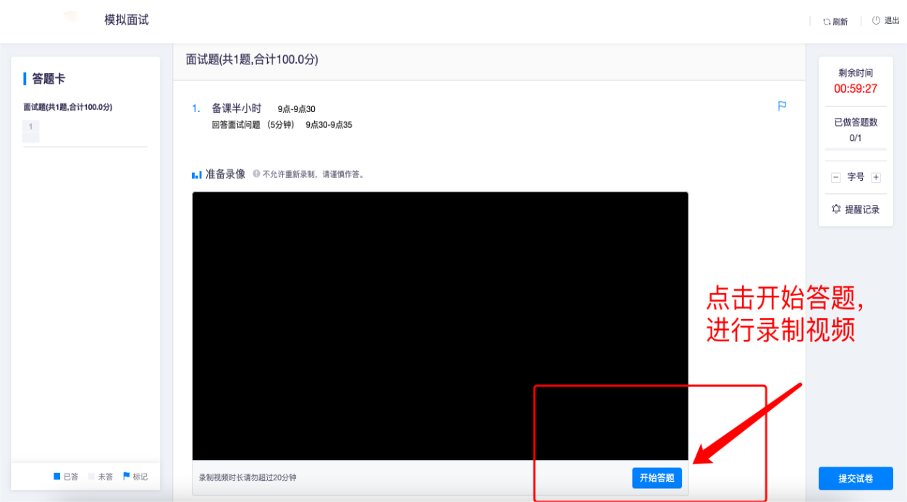
4、结束面试：候选人务必在面试结束前点击结束作答，待视频自动上传完毕后，答题完毕后，点击“提交试卷”按钮，在弹出的对话框中点击“确认”按钮。系统提示交卷成功，完成面试全部流程。
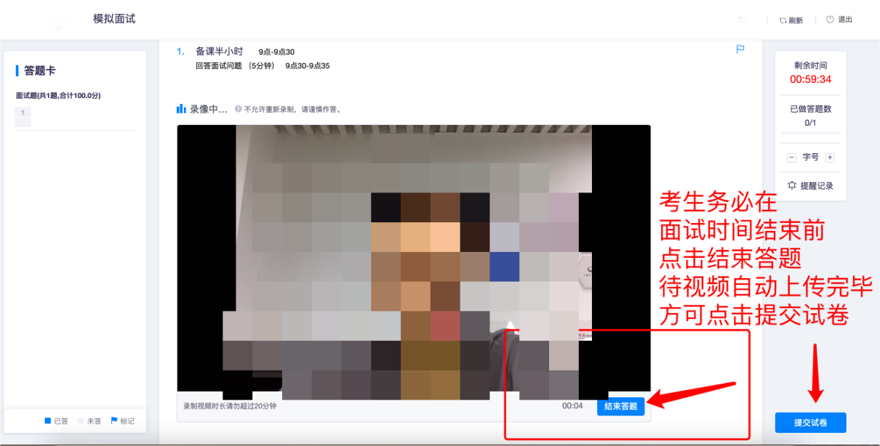
四、技术支持
请各位候选人请严格按照上述操作指南提前进行各项准备与测试，若无法解决可联系技术老师解决。
技术支持：
祁老师 :13611117468
李老师：18210620257

